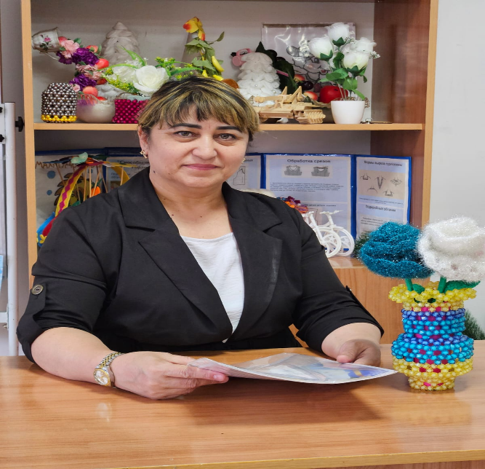

**ИСПАЕВА Гульмира Илхамовна,**

**№27 «Мәртөбе» жалпы орта білім беретін мектебінің көркем еңбек пәні мұғалімі.**

**Шымкент қаласы**

**ДЕКОРАТИВНО-ПРИКЛАДНОЕ ИСКУССТВО КАЗАХСТАНА: НАСЛЕДИЕ И СОВРЕМЕННОСТЬ**

**Введение**

Декоративно-прикладное искусство Казахстана является неотъемлемой частью культурного наследия страны. Оно отражает уникальное сочетание древних традиций и современных тенденций, которые связывают казахский народ с его историей, природой и духовными ценностями. Разнообразие народных ремесел, мастерство ручной работы и богатство символики, присутствующей в казахских художественных изделиях, не только сохраняются и развиваются, но и становятся важной частью культурного самовыражения на международной арене.

Традиционные виды декоративно-прикладного искусства

**1. Ткачество и ковроделие**

Одним из самых известных и востребованных видов декоративно-прикладного искусства Казахстана является ковроделие. Казахские ковры, или килем, изготавливаются вручную с использованием натуральных материалов, таких как шерсть и хлопок. Каждый ковёр — это не просто предмет быта, но и произведение искусства, в котором заключены глубокие символы, связанные с природой, жизнью, а также духовными и историческими традициями народа. Узор ковра зачастую включает изображения животных, растений, геометрические фигуры и даже сцены из повседневной жизни.

Ковроделие в Казахстане — это семейное ремесло, передающееся от поколения к поколению. В каждом регионе страны существуют свои особенности в технике и узорах ковров. Например, ковры южных регионов могут отличаться яркими цветами, а северные ковры — более сдержанными и строгими узорами.

2. Шитье и вышивка Шитье и вышивка занимают важное место в культуре Казахстана. Казахские женщины известны своими мастерскими вышивками, которые украшают не только одежду, но и различные предметы быта: от скатертей до подушек. Вышивка на одежде и аксессуарах часто использовалась для выражения социального статуса и принадлежности к определенной группе. Вышитые узоры содержат богатую символику и могут включать элементы природы, как, например, изображения птиц, цветов и животных.

Особое внимание уделяется вышивке "қолөнер", которая обычно выполняется на ткани с использованием ярких нитей. В некоторых областях Казахстана популярны "текемет" — традиционные казахские ковры, выполненные с использованием различных методов вышивки.

3. Гончарное искусство

Гончарное ремесло также занимает важное место в казахской культуре. Сосуды и посуды, выполненные из глины, отличаются не только своей утилитарностью, но и эстетическими особенностями. Казахская керамика разнообразна: от простых утилитарных сосудов до сложных декоративных форм. Особое место занимает производство "сыйық", традиционной посуды, которая используется на праздничных застольях и церемониях.

4. Металлообработка и кузнечное дело Металлообработка и кузнечное дело в Казахстане имеют многовековую историю. Мастера по металлу изготавливают разнообразные изделия, от оружия и инструментов до украшений и предметов быта. Уникальные казахские ножи "шашу", сабли, кольца и браслеты являются не только утилитарными предметами, но и произведениями искусства, в которых сочетаются функциональность и эстетика.

**Современное декоративно-прикладное искусство**

С развитием времени казахские мастера сохраняют традиции, но также активно интегрируют современные элементы в декоративно-прикладное искусство. Современные художники и ремесленники используют современные материалы, такие как стекло, металл, пластик и другие, чтобы создавать изделия, которые соответствуют современным требованиям и эстетике. Декоративно-прикладное искусство Казахстана играет важную роль в сохранении культурной идентичности народа. Оно позволяет передавать традиции, обычаи и символику, которые развивались веками. Каждый предмет, сделанный мастером, является не только практическим объектом, но и носителем глубокого культурного смысла.

Кроме того, декоративно-прикладное искусство в Казахстане активно поддерживается на государственном уровне. Разнообразные фестивали, выставки и конкурсы позволяют мастерам делиться своими работами и привлекать внимание к национальному искусству. В стране активно поддерживаются ремесленные школы, где молодое поколение обучается традиционным техникам и ремеслам.

**Заключение**

Декоративно-прикладное искусство Казахстана представляет собой живое наследие, которое сохраняет уникальные черты культуры и традиций этого народа. Оно продолжает развиваться, адаптироваться к современным условиям, но при этом всегда остается связующим звеном между поколениями. Важно, что декоративно-прикладное искусство Казахстана не только выполняет роль хранения исторической памяти, но и активно участвует в формировании современной культурной идентичности страны.